[宁夏医科大学Int Immunopharm被质疑](https://mp.weixin.qq.com/s?__biz=MzU5OTAzNzQ5Nw==&mid=2247485457&idx=1&sn=aa1a8c4430edd97fdc4c4126adfc99b0)

原创一只科研鸭[科研鸭](javascript:void(0);)2025-04-09 21:51:10四川

[](https://mp.weixin.qq.com/s?__biz=MzU5OTAzNzQ5Nw==&mid=2247484860&idx=1&sn=0fb2b770a5f98d730df24f440e596fff&scene=21#wechat_redirect)

**Research Frontline**

**科研前线**

2025 年开年以来，中国科研人员在多篇高水平期刊发表的论文中，频繁被曝出图片重复使用问题，涉及Nature、Nature 子刊及Cell 子刊等顶级期刊。从四川大学到清华大学的多篇论文中，均发现了实验图片重复使用的情况，引发学术广泛关注。这不仅暴露了科研数据管理中的疏漏，也反映了图片筛查技术的局限性。









**编者按**



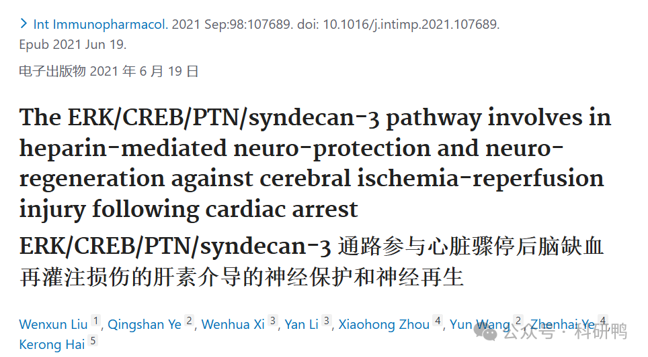

2021年，来自宁夏医科大学的Wenxun Liu（第一作者）、Kerong Hai（通讯作者）及其团队（Qingshan Ye , Wenhua Xi , Yan L等）在**《International Immunopharmacology》**发表了一篇研究论文，题目为：《The ERK/CREB/PTN/syndecan-3 pathway involves in heparin-mediated neuro-protection and neuro-regeneration against cerebral ischemia-reperfusion injury following cardiac arrest》（ERK/CREB/PTN/syndecan-3 通路参与心脏骤停后脑缺血再灌注损伤的肝素介导的神经保护和神经再生）。

该研究探讨了**肝素**（heparin）在心脏骤停后脑缺血再灌注损伤中的潜在神经保护作用，并提出其机制可能涉及**ERK/CREB/PTN/syndecan-3信号通路**。研究通过动物实验和分子生物学方法（如Western blot、免疫组化等）证明，肝素治疗可减轻脑损伤、促进神经再生，并调控关键蛋白（如p-ERK、CREB、PTN等）的表达。研究结论认为，肝素可能成为一种有前景的神经保护剂，但其具体机制仍需进一步验证。

然而，该研究在发表后因**数据真实性**和**学术诚信问题**受到质疑，最终于**2025年4月9日被期刊撤稿**。









**文章质疑**



1. 2025年4月，Hoya camphorifolia在PubPeer发表评论：
   * 期刊编辑宣布撤稿，原因是通讯作者以“作者利益冲突”为由申请撤稿，但未提供具体细节。
   * 调查发现，图4C中的Western blot条带存在重复使用（两条带高度相似），但作者未能按要求提供原始数据。
   * 主编因对研究可信度失去信心，决定撤稿。
2. 2025年4月，Hoya camphorifolia进一步指出：
   * 不仅图4C存在重复条带，所有Western blot条带的真实性均值得怀疑，暗示可能存在数据篡改或伪造。

附图：

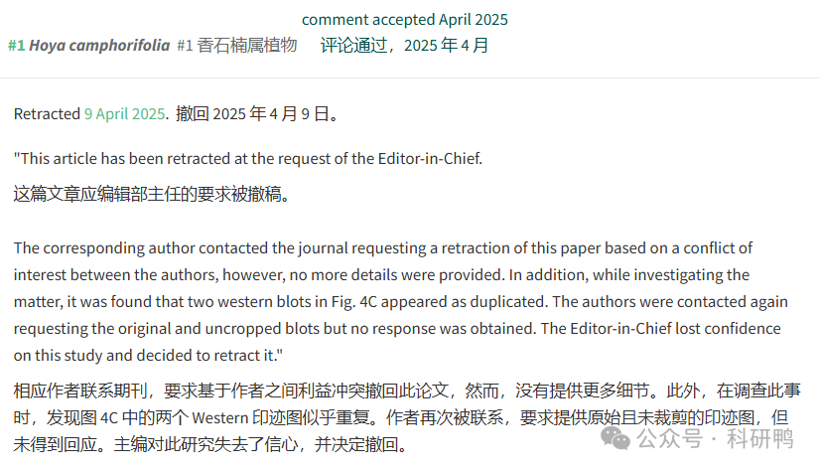

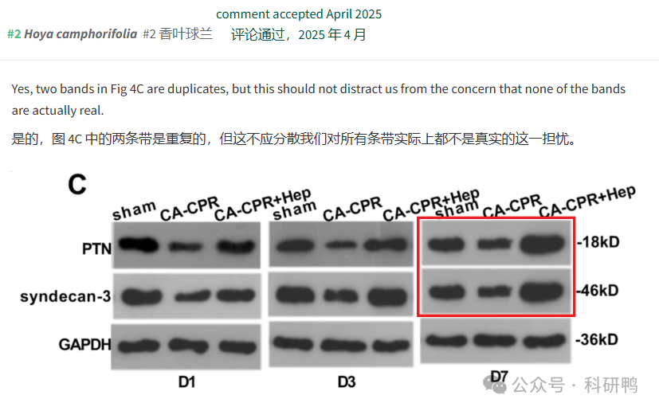

参考消息：

https://pubpeer.com/publications/D21A4A204883B56928E827535FDEA1#

注：公众号所有推文信源，均来源于pubpeer、For Better Science等网站公开质疑以及部分粉丝投稿。科研鸭从来没有、也永远不会主动查重论文并去pubpeer上质疑。

**往期更新**

[消失半年多，卷王带着新产品回归了。科研图片查重新时代产品：FigScan科研图片查重系统正式发布！查重价格低至0.1元/张](https://mp.weixin.qq.com/s?__biz=MzU5OTAzNzQ5Nw==&mid=2247484860&idx=1&sn=0fb2b770a5f98d730df24f440e596fff&scene=21#wechat_redirect)

[公告：关于删除本平台推文的方法介绍！](https://mp.weixin.qq.com/s?__biz=MzU5OTAzNzQ5Nw==&mid=2247485312&idx=1&sn=4f28fcd45a6cd208e8330d0e26f89890&scene=21#wechat_redirect)